Προσφορά Εκπαιδευτικής Εκδρομής
ΓΥΜΝΑΣΙΟΥ ΑΣΗΜΙΟΥ ΗΡΑΚΛΕΙΟΥ
στα ΧΑΝΙΑ.

Αναχώρηση 08/04/22
Επιστροφή 09/04/22

Σας καταθέτουμε την προσφορά μας με βάση την προκήρυξη σας η οποία δημοσιεύτηκε στις 09/03/2022 για εκπαιδευτική εκδρομή στα Χανιά για 17 Μαθητές και 2 Συνοδούς καθηγητές με αποδοχή διαμόρφωση του προγράμματος όπως επιθυμεί το σχολείο σας.

Τιμές ανα ξενοδοχείο :
.Kydon The Heart City Hotel 4**** www.kydonhotel.com
Tιμή ανά άτομο 85€ (17 άτομα*85 =1445€) ME ΠΡΩΙΝΟ
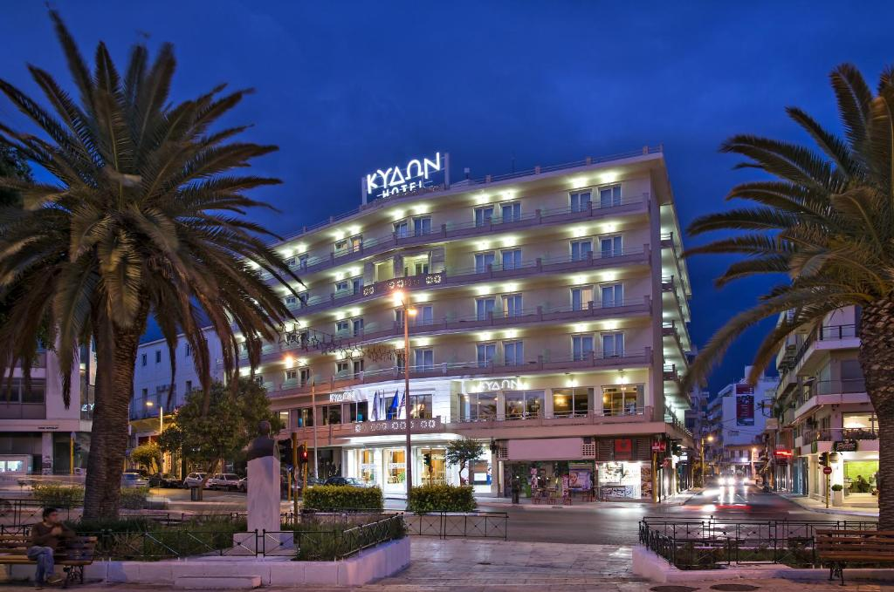
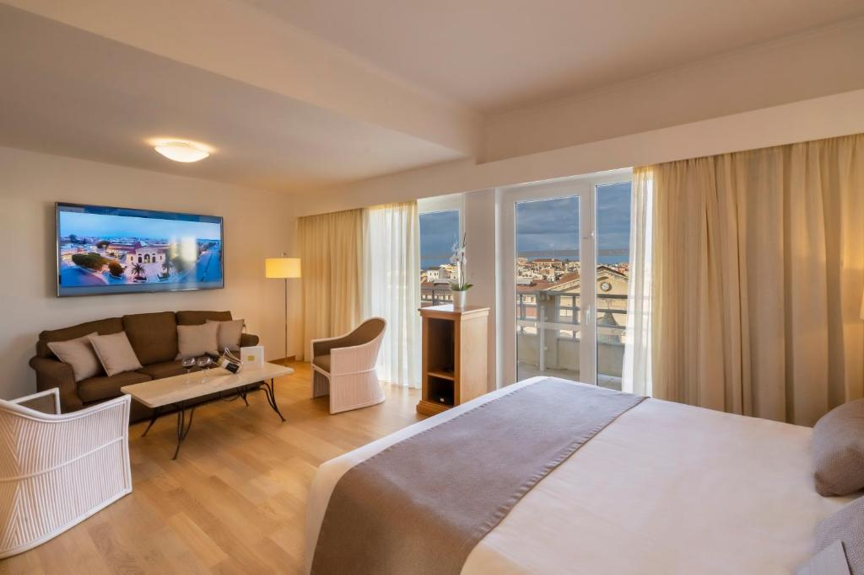

ΑRKADI HOTEL 3*** Superior
Eγινε ανακαίνιση και είναι προδιαγραφών 4****
Tιμή ανά άτομο 77€ (17 άτομα- 1 ατομα free =1309€) .
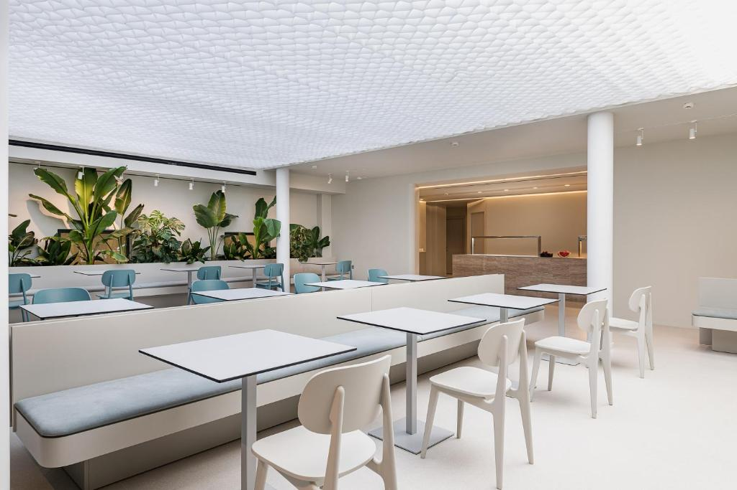
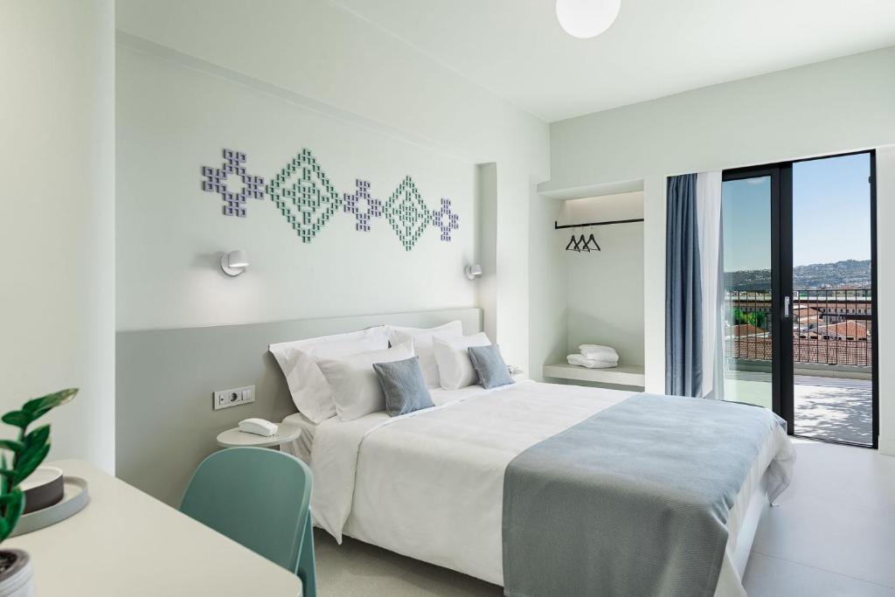

STELINA ROYAL HOTEL 5***** Χανιά www.stellinagrouphotels.gr
Στην έξοδο της πόλης (3χιλόμετρα από το Κέντρο)
Tιμή ανά άτομο 77€ (17 άτομα- 1 ατομα free =1309€) με πρωινό και γεύμα η Δείπνο .
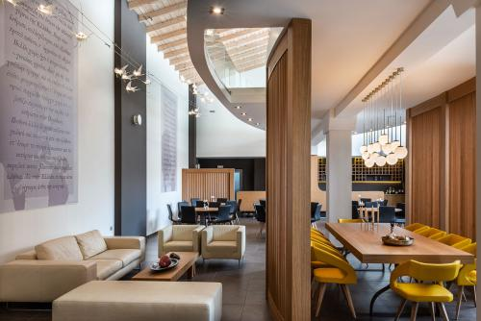
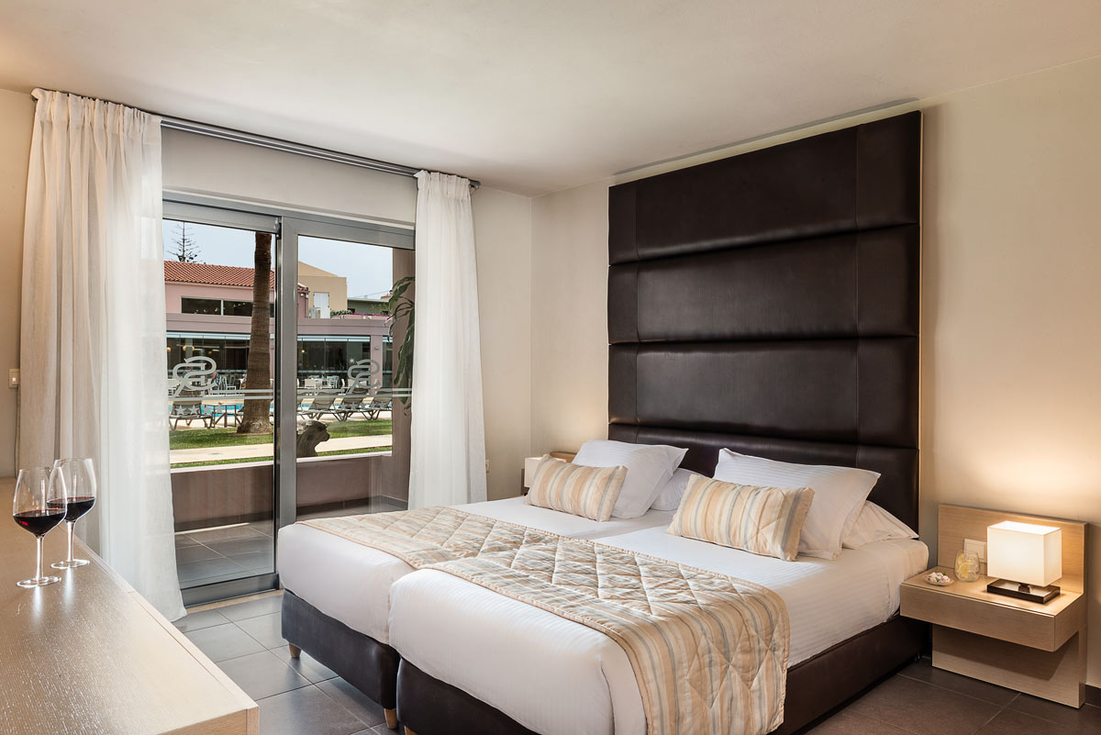

Περιλαμβάνονται :
- Πρόγραμμα επισκέψεων και εκδρομών με πολυτελή τουριστικό πούλμαν με ευγενή και συνεργάσιμο οδηγό με βάση το πρόγραμμα του σχολείου .
- Μία Διανυκτέρευση στα προτεινόμενα ξενοδοχεία με πρωινό μπουφέ. Διαμονή σε Τρίκλινα & Δίκλινα δωμάτια για τους μαθητές.
- Εάν επιλέξετε την διαμονή σας στο ξενοδοχείο STELINA ROYAL 5***** η διαμονή σας θα είναι με Ημιδιατροφή (πρωινό και γεύμα η Δείπνο) δώρο γραφείου μας.
- Δωρεάν συμμετοχή σε Μονόκλινα δωμάτια για τους συνοδούς με πρωινό.
- Νυχτερινή εξόδους για βραδινή διασκέδαση .
- Αποδοχή ποινικής ρήτρας σε περίπτωση αθέτησης οποιονδήποτε όρου του συμβολαίου.
- ΦΠΑ
- Ασφάλεια Αστικής επαγγελματικής ευθύνης σύμφωνα με τον κανονισμό του Υπουργείου Παιδείας,
- Ταξιδιωτική ασφάλεια ΙΝΤΕΡΑΜΕΡΙCAN με το πληρέστερο πρόγραμμα της ελληνικής αγοράς με την επωνυμία <<ΕΧΤRA>>.Επισυνάπτουμε αντίγραφο με τις αναλυτικές καλύψεις του προγράμματος το οποίο περιλαμβάνει κάλυψη για ασθένεια & ατύχημα & για covid 19 με ξενοδοχείο καραντίνας .Επισυνάπτουμε αναλυτικές καλύψεις της εταιρείας.
- Πρόβλεψη διαχείρισης σε περίπτωση που η εκδρομή δεν πραγματοποιηθεί τις προβλεπόμενες ημερομηνίες.
- Επιστροφή χρημάτων σε μαθητή που θα ακυρώσει για σοβαρό προσωπικό λόγο.

Δεν περιλαμβάνεται ο φόρος διαμονής στα ξενοδοχεία .
4€ το δωμάτιο για τo ξενοδοχείο STELINA ROYAL & 3€ το δωμάτιο για το ξενοδοχείο KYDON & 1,5 € το δωμάτιο για το
Ξενοδοχείο ARKADI.

Για οποιαδήποτε επιπρόσθετη πληροφορία είμαστε στην διάθεση σας.

Με εκτίμηση .

Καλαθάκης Βαγγέλης 2810301743+6948880852
Le Grand Tourism Enterprises AE.
ΤΜΗΜΑ ΕΚΔΡΟΜΩΝ

